Советы родителям третьеклассников
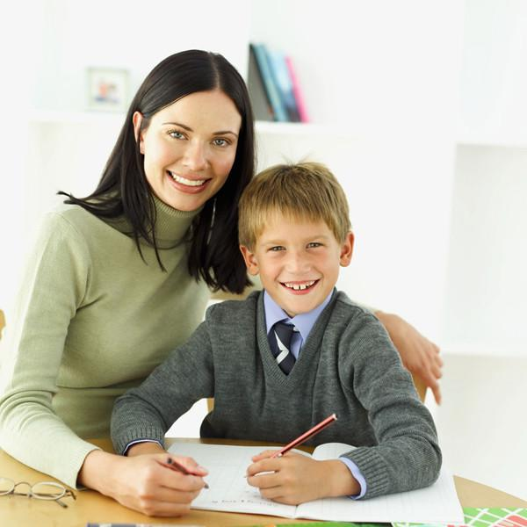
Третий класс является переломным в жизни младшего школьника
Многие учителя отмечают, что именно с третьего года обучения дети начинают действительно осознанно относиться к учению, проявлять активный интерес к познанию.
Это во многом связано с теми значительными изменениями, которые происходят в общем интеллектуальном развитии детей в данный период. Психологические исследования показывают, что между вторым и третьим классами происходит скачок в умственном развитии учащихся. Именно на этом этапе обучения происходит активное усвоение и формирование мыслительных операций, более интенсивно развивается вербальное мышление, то есть мышление, оперирующее понятиями. Известный детский психолог Д. Б. Эльконин так писал об особенностях развития младших школьников: «Память в этом возрасте становится мыслящей, а восприятие – думающим».
Активно развивается и способность ребенка произвольно управлять своими психическими процессами, он учится владеть вниманием, памятью, мышлением.
Эти изменения в интеллектуальном развитии третьеклассников должны быть активно использованы в развивающей работе с детьми. В беседе с родителями психологу важно подчеркнуть, что именно они могут оказать существенную помощь в проведении такой работы, направленной на реализацию значительных потенциальных возможностей детей этого возраста.

Развитие внимания.
Хорошо развитые свойства внимания, и его организованность являются факторами, непосредственно определяющими успешность обучения в младшем школьном возрасте. Как правило, хорошо успевающие учащиеся имеют лучшие показатели развития внимания. Специальные исследования показывают, что различные свойства внимания вносят неодинаковый «вклад» в успешность обучения по разным школьным предметам. Так, при овладении математикой ведущая роль принадлежит объему внимания, успешность усвоения русского языка связана с распределением внимания, а обучение чтению – с устойчивостью внимания. Таким образом, развивая различные свойства внимания, можно повысить успеваемость школьников по разным учебным предметам.
Сложность, однако, состоит в том, что разные свойства внимания поддаются развитию в неодинаковой степени. Наименее подвержен влиянию объем внимания (но даже он резко – в 2 раза увеличивается на протяжении младшего школьного возраста). В то же время такие свойства внимания, как распределение, переключение и устойчивость, можно и нужно у ребенка тренировать.
Психолог может предложить родителям комплекс игр, заданий и упражнений, направленных на развитие внимания разнообразные варианты: корректурные задания, «перепутанные линии», поиск скрытых фигур и многое другое.

Развитие памяти.

Наиболее распространенный прием запоминания у младших школьников – многократное повторение, обеспечивающее механическое заучивание. Однако при возрастающем объеме учебного материала он перестает себя оправдывать. Поэтому уже в начальной школе дети начинают испытывать потребность в качественно иных способах работы.
Основой логической памяти является использование мыслительных процессов в качестве опоры, средства запоминания. Такая память основана на понимании. В этой связи уместно вспомнить высказывание Л. Н. Толстого: «Знание только тогда знание, когда оно приобретено усилием мысли, а не одной памятью».
В качестве мыслительных приемов запоминания могут быть использованы: выделение смысловых опор, классификация, составление плана и др.
Целесообразно продемонстрировать детям и различные мнемотехнические приемы, а также раскрыть возможности письменной речи как средства запоминания.
Есть и такие дети, которые быстро запоминают учебный материал, но и так же быстро забывают выученное. Обычно на второй–третий день они уже плохо воспроизводят выученный материал.
У таких детей прежде всего нужно формировать установку на длительное запоминание, приучать контролировать себя.
Наиболее трудный случай – медленное запоминание и быстрое забывание учебного материала. Этих детей надо терпеливо учить приемам рационального запоминания. Иногда плохое запоминание связано с переутомлением, поэтому необходим специальный режим, разумная дозировка учебных занятий.
Очень часто плохие результаты запоминания зависят не от низкого уровня памяти, а от плохого внимания.

Развитие мышления.

Для того чтобы умственное действие могло быть использовано в качестве опоры для запоминания, само это действие должно быть первоначально сформировано. Например, прежде чем использовать прием классификации для запоминания какого-либо материала, необходимо овладеть классификацией как самостоятельным умственным действием.
Поэтому особенно важная роль в работе с детьми принадлежит развитию их мыслительных способностей. Основное внимание необходимо уделить обучению элементам логического мышления: выделению различных признаков предметов, сравнению, нахождению общего и различного, классификации, умению давать простейшие определения.
Направляя усилия на развитие мышления детей, родители должны учитывать их индивидуальные особенности (склад ума, познавательный стиль, темп мыслительной деятельности, обучаемость и пр.). При этом не следует забывать и о качественном своеобразии мышления в младшем школьном возрасте.
Несмотря на интенсивное развитие вербального, понятийного мышления, большинство детей примерно до 10 лет относится не к мыслительному типу, а к художественному. Поэтому целенаправленное развитие понятийного мышления следует сочетать с не менее целенаправленным совершенствованием образного мышления и уделять внимание развитию детского воображения.

Как помочь ребенку стать читателем

Люди перестают мыслить, когда они перестают читать.
Д. Дидро
К третьему классу у разных детей складывается неодинаковое отношение к чтению как самостоятельному интеллектуальному занятию.
Как правило, в каждом классе есть две группы детей, демонстрирующих полярное отношение к чтению. Одни читают охотно и много, не расстаются с книгой. Другие, напротив, не любят читать, делают это лишь по принуждению. Именно вторая группа учащихся чаще всего вызывает особое беспокойство учителей и родителей.
Дети, которые не любят читать, нередко плохо владеют техникой чтения. Именно отсутствие хорошо отработанного навыка чтения может служить препятствием для свободного общения ребенка с книгой. В этом случае следует уделить особое внимание отработке технической стороны чтения. Чтение, как любой другой навык, требует специальных усилий и времени для закрепления умения и его совершенствования. Времени, отведенного для этого на уроках чтения, очевидно недостаточно. Для закрепления навыка чтения ребенок нуждается в систематических, ежедневных упражнениях.
Специалисты, занимающиеся проблемами детского чтения, утверждают: для улучшения навыков чтения особенное значение имеет эмоциональное состояние ребенка. Родителям необходимо помнить, что ребенок, любимый ими независимо от своих недостатков, получающий эмоциональную поддержку взрослых, а значит, уверенный в себе, легче обучается чему бы то ни было, в том числе и чтению.
Между тем многие третьеклассники владеют техникой чтения достаточно хорошо, однако не являются активными и самостоятельными читателями. Родители нередко сетуют на то, что ребенок не проявляет большого интереса к книгам, зато много времени проводит у телевизора или компьютера. Потребность в чтении не возникает сама собой и не складывается в результате принудительного общения с книгой. Насилие здесь недопустимо.
Любовь к чтению закладывается годами, и первостепенное значение при этом имеет отношение к чтению самих родителей. Любят ли в семье читать? Есть ли в доме своя библиотека? Часто ли ребенок видит родителей с книгой? Делятся ли они с детьми своими впечатлениями о прочитанном? Следят ли родители за книжными новинками, в том числе и в области детской литературы? Как правило, читать любят дети читающих родителей.

Советы родителям

Если родители всерьез обеспокоены недостаточно заинтересованным отношением ребенка к чтению, им могут пригодиться советы американского психолога В. Уильямса. Вот некоторые из них.
· Наслаждайтесь чтением сами и вырабатывайте у детей отношение к чтению как к удовольствию.
· Пусть дети видят, как вы сами читаете с удовольствием: цитируйте, смейтесь, заучивайте отрывки, делитесь прочитанным и т. п.

· Показывайте, что вы цените чтение: покупайте книги, дарите их сами и получайте в качестве подарков.

· Пусть дети сами выбирают себе книги и журналы (в библиотеке, книжном магазине и т. п.)

· На видном месте дома повесьте список, где будет отражен прогресс ребенка в чтении (сколько книг прочитано и за какой срок).

· Выделите дома специальное место для чтения (укромный уголок с полками и т. п.).

· В доме должна быть детская библиотечка.

· Собирайте книги на темы, которые вдохновят детей еще что-то прочитать об этом (например, книги о динозаврах или космических путешествиях).

· Предложите детям до или после просмотра фильма прочитать книгу, по которой поставлен фильм.

· По очереди читайте друг другу рассказы или смешные истории. Развлекайте себя сами, вместо того чтобы смотреть телевизор.

· Поощряйте дружбу ребенка с детьми, которые любят читать. Разгадывайте с детьми кроссворды и дарите их им.

· Поощряйте чтение детей вслух, когда это только возможно, чтобы развить их навык и уверенность в себе.

· Почаще спрашивайте мнение детей о книгах, которые они читают.

· Поощряйте чтение любых материалов периодической печати: даже гороскопов, комиксов, обзоров телесериалов – пусть дети читают все, что им нравится.

· Детям лучше читать короткие рассказы, а не большие произведения: тогда у них появляется ощущение законченности и удовлетворения.

